**TP N°3 :** Analyse d’un système dynamique discret : La suite logistique

# Sommaire

Sommaire 1

Introduction : 1

1. Etude des comportements limites 2

Question 1 : 2

Question 2 : 2

Question 3 : 2

Question 4 : 3

# Introduction :

Nous allons dans ce TP étudier la suite de Verhulst dans le cadre de l’observation de l’évolution des populations de bactéries. Nous allons dans un premier temps étudier les différentes valeurs limites possibles, puis dans un deuxième temps nous étudierons le comportement chaotique de la suite logistique.

# Etude des comportements limites

## Question 1 :

La suite est implémentée sous matlab sous la forme d’une fonction que nous réutiliserons par la suite :

**function** **[**x**]** **=** steLogist**(**x0**,**mu**,**Nbr_Iterations**)**

% Renvoie la suite logistique avec pour valeurs d'entree

% steLogist(x0,mu,Nbr_Iterations)

% Valeur renvoyée : vecteur x de taille Nbr_Iterations

x**(**1**)** **=** x0**;**

**for** n **=** 1**:**1**:**Nbr_Iterations % Suite logistique

x**(**n**+**1**)** **=** mu**\***x**(**n**)*(**1**-**x**(**n**));**

**end**

**end**

## Question 2 :

Grace à notre fonction, nous lançon une simulation pour $\left(μ,x_{0}\right)=\left(0.4,0.7\right)et (1.3,0.3)$. Nous affichons ensuite le résultat :

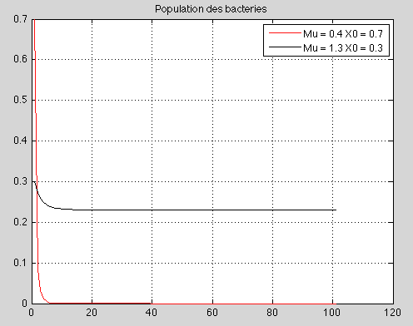Nous remarquons que pour les deux simulations, la population fini par se stabiliser autour de 0.23 et 7.34*e-41 (0 quoi…)

## Question 3 :

Si $μ_{0}<3$, la suite converge vers une limite.

Entre 3 et 3.6 ? il existe plusieurs attracteurs autour desquels la suite oscille indéfiniment.

Au-delà de 3 .6, il n’y a pas d’attracteurs apparents.

La figure suivante nous illustre bien le fait que la valeur initiale n’influe pas sur la limite ou les valeurs limites (en cas d’oscillations) :

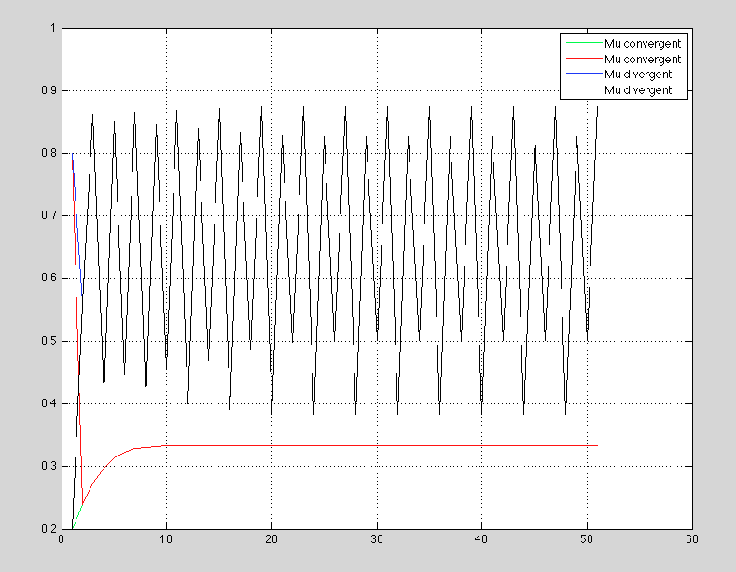

Nous avons pris deux cas différents (deux $μ$ différents) : deux suites qui convergent et deux suites qui oscillent. Pour chacun de ces deux cas, nous sommes partis d’une valeur initiale différente et nous constatons que pour chaque cas, les valeurs limites sont identiques.

## Question 4 :

* Ici, les biologistes nous demandent d’être un peu plus sérieux et de leur dire exactement quand la suite converge en fonction de $μ$.

On suppose que la suite converge, trouvons ces valeurs limites alors :

$$s=μ*s*\left(1-s\right)$$

$$0=s(\frac{μ-1}{μ}-s)$$

Il y a donc deux valeurs possibles de convergences : $0 et\frac{μ-1}{μ}$

* Nous voulons ensuite trouver les conditions sur $μ$ qui permettent d’avoir automatiquement une convergence.

Pour cela, nous disposons du théorème de Banach :

Soit $I=\left[a,b\right] avec a≤b un intervalle fermé de R$

$$Si f:I→R une application telle que :$$

$f\left(I\right) C I$

$f est Lipschitzienne dans I : ∃ L ∈R, ∀ (x_{1}, x_{2})∈I², \left|f\left(x_{1}\right)-f\left(x_{2}\right)\right|≤L*|x_{1}-x_{2}|$

$f est contractante, cad Lipschitzienne de constante L<1$

Alors :

$∃!s∈I tel que s=f\left(s\right)$

$∀ x_{0}∈I, x_{k+1}=f\left(x_{k}\right) converge vers s$

$\left|x_{k}-s\right|≤\frac{L^{k}}{1-L}*\left|x_{1}-x_{0}\right| et \left|x_{k}-s\right|≤\frac{L}{1-L}*\left|x_{k}-x_{k-1}\right|$

Ici nous avons : $x_{n+1}=μ*x_{n}*(1-x_{n})$

L’application associée est donc : $f\left(x\right)= μ*x*(1-x)$. Il faut donc trouver $μ$ de façon à ce que f(x) satisfasse les critères du théorème de Banach, notamment f contractante. De plus, comme nous avons une équation du type x=f(x), nous sommes face à la résolution d’une équation de type point fixe, c’est-à-dire que la solution de cette équation est la limite de la suite $x_{k+1}=f\left(x_{k}\right)$. Nous pouvons donc remplacer notre x par les limites possibles trouvées précédemment, càd $0 et\frac{μ-1}{μ}$.

$$\left|f^{'}\left(x\right)\right|={\left|µ*x(1-x)\right|}^{'}=|μ\left(1-x\right)-xμ|<1$$

$$f^{'}\left(x\right)=\left|-\left(2x-1\right)μ\right|<1$$

$$-1<\left(1-2x\right)μ<1$$

On obtient donc deux inéquations :

$\left(1-2x\right)μ<1$ et $$\left(1-2x\right)μ>-1$$

Comme on a une équation de type point fixe, on peut changer les valeurs de x par les valeurs possibles de convergence, et on obtient alors :  
- Pour x = 0 : $\left(1-2x\right)μ<1$ 
 ⇔ $μ<1$ $\left(1-2x\right)μ>-1$ 
 ⇔ $μ> -1$ ce qui est toujours vrai car

- Pour x = $\frac{μ-1}{μ}$ $\left(1-2x\right)μ<1$ 
 ⇔ $μ>1$ $\left(1-2x\right)μ>-1$ 
 ⇔ $μ<3$

Donc pour $1<μ<3$, la suite converge vers $\frac{μ-1}{μ}$ et pour $μ<1$, la suite converge vers 0.

Illustration par un exemple :

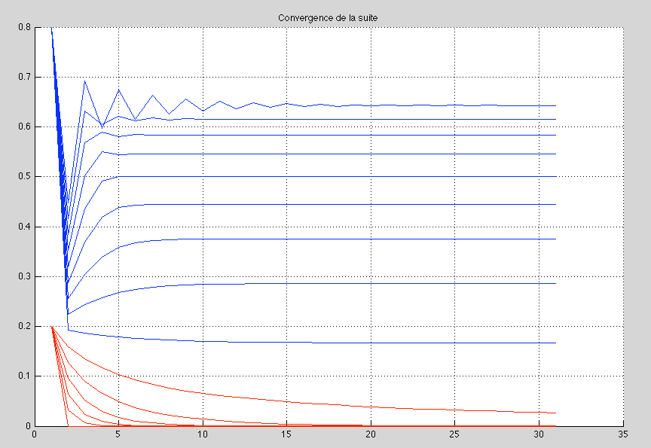

Légende : les courbes bleues ont un x0 de 0.8, ce sont les courbes des suites avec $1<μ<3$, les courbes rouges ont un x0 de 0.2 et sont les représentations des suites pour $μ<1$. Le choix des x0 n’importe peux (voir question 2), leur valeur n’est choisie qu’uniquement pour des raisons graphiques. Cela permet de mieux différencier les deux types de convergences.

Analyse : les courbes rouges tendent bien vers une valeur finale nulle, tandis que les courbes bleues tendent vers $\frac{μ-1}{μ}$, en effet, leurs valeurs finales tendent vers une valeur inférieure à 1, mais tendent vers 1 pour des $μ$ de plus en plus grand.

## Question 5 :

Maintenant que nous savons décrire de manière théorique le comportement de la suite lorsqu’elle converge vers une limite, nous désirons étudier les cas ou la suite varie entre deux limites.

* Étude de l’équation vérifiant les deux valeurs limites :

On sait que si la suite varie entre deux limites, alors on a pour $x_{n}$ suffisamment grand ${ x}_{n+2}=x_{n}$.  
Or on sait que $x_{n+1}= μx_{n}(1-x_{n})$, donc on peut dire que $x_{n+2}= μx_{n+1}(1-x_{n+1})$  
L’équation précédente devient donc :

$x_{n+2}= μ\left(μx_{n}\left(1-x_{n}\right)\right)*(1-μx_{n}\left(1-x_{n}\right))$ $x_{n+2}= μ^{2}x_{n}- μ^{2}x_{n}^{2}- μ^{3}x_{n}^{2}+ μ^{3}x_{n}^{3}- μ^{3}x_{n}^{3}_ μ^{3}x_{n}^{4}$

$$x_{n+2}= μ^{2}x_{n}- {(μ}^{2}+μ^{3})x_{n}^{2}_ μ^{3}x_{n}^{4}$$

Or, ici on sait que $x_{n+2}=x_{n}=x$, donc :

$0={(μ}^{2}-1)x_{n}- {(μ}^{2}+μ^{3})x_{n}^{2}- μ^{3}x_{n}^{4}$

* On sait que l’équation de degré 4 précédente comporte déjà les racines 0 et $\frac{μ-1}{μ}$, on a donc le type d’équation :

$$0=x*\left(x-\frac{μ-1}{μ}\right)*\left(ax^{2}+bx+c\right)={(μ}^{2}-1)x- {(μ}^{2}+μ^{3})x^{2}- μ^{3}x^{4}$$

$$0=ax^{4}+\left(b-a\frac{μ-1}{μ}\right)x^{3}+\left(c-b\frac{μ-1}{μ}\right)x^{2}+\left(c\frac{1-μ}{μ}\right)x={(μ}^{2}-1)x- {(μ}^{2}+μ^{3})x^{2}- μ^{3}x^{4}$$

Par identification, nous obtenons le système d’équation suivant∶

$$\left\{\begin{aligned}a=-μ^{3} \\ b-a\frac{μ-1}{μ}=0 \\ c-b\frac{μ-1}{μ}=μ^{2}+μ^{3} \\ c\frac{1-μ}{μ}=μ^{2}-1\end{aligned}\right.$$

Après résolution, nous obtenons :

$$\left\{\begin{aligned}a=-μ^{3} \\ b=μ^{2}(1-μ) \\ c=-μ(μ+1)\end{aligned}\right.$$

Il ne nous reste plus qu’à résoudre l’équation du second degré dont nous venons juste de trouver les coefficients :

$0=-μ^{3}x^{2}+μ^{2}\left(1-μ\right)x-μ\left(μ+1\right)$ (1)

$$∆={\left(μ^{2}\left(1-μ\right)\right)}^{2}-4μ^{4}\left(μ+1\right)=μ^{4}\left(μ^{2}-6μ-3\right)=μ^{4}\left(μ-3-\sqrt{3}\right)\left(μ-3+\sqrt{3}\right)$$

Au passage, nous avons ici la condition sur $μ$ pour qu’apparaisse les deux valeurs limites :

$∆>0$ car dans le cas contraire, il n’y a pas de résultats réels :

$$μ^{4}\left(μ^{2}-6μ-3\right)>0$$

$$μ^{2}-6μ-3>0$$

Si nous résolvons cette équation du second degré, nous serons en mesure de dire pour quel intervalle, il existe deux valeurs limites !

$$∆_{2}=48 donc \sqrt{∆_{2}}=4\sqrt{3}$$

$$μ_{1}=\frac{6-4\sqrt{3}}{2}=3-2\sqrt{3}≈-0.464$$

$$μ_{2}=\frac{6+4\sqrt{3}}{2}=3+2\sqrt{3}≈6.464$$

Retournons au calcul des valeurs limites, nous avons calculé le delta de l’équation (1), voici donc les résultats qui sont nos deux valeurs limites :

$$l_{1}=\frac{-μ^{2}\left(1-μ\right)-\sqrt{μ^{4}\left(μ^{2}-6μ-3\right)}}{-μ^{3}2}=\frac{-μ+1+\sqrt{μ^{2}-6μ-3}}{2μ}$$

$$l_{2}=\frac{-μ^{2}\left(1-μ\right)+\sqrt{μ^{4}\left(μ^{2}-6μ-3\right)}}{-μ^{3}2}=\frac{-μ+1-\sqrt{μ^{2}-6μ-3}}{2μ}$$

Nous avons donc ici nos deux limites $l_{1}$ et $l_{2}$!

dd

Pour pouvoir calculer, n valeurs limites pour n=3, nous procédons exactement de la même manière sauf que nous manipulons des polynômes d’ordres 6 dont nous connaissons 4 racines ($0,\frac{μ-1}{μ},\frac{-μ+1+\sqrt{μ^{2}-6μ-3}}{2μ} et \frac{-μ+1-\sqrt{μ^{2}-6μ-3}}{2μ}$)

Nous mettons en évidence une relation de récurrence pour le calcul des valeurs limites suivante !

# 2 Mis en évidence d’un comportement chaotique

Dans cette partie, nous allons mettre en évidence le comportement aléatoire de la suite après un certain nombre d’itérations et pour des valeurs de $μ$ données.

## Q6 Définition

Le comportement chaotique est le fait qu’un système déterministe devienne imprédictible, c’est à dire qu’à long terme, les résultats du système deviennent imprévisibles à cause d’une instabilité.

Dans le cadre du TP, nous considérons qu’il faut remplir la condition suivante pour définir un comportement chaotique :

* forte sensibilité aux conditions initiales. C’est à dire que pour une toute petite variation des conditions initiales, les deux suites auront un comportement radicalement différent.

Sur la suite logistique de Verhulst, si on fait une erreur sur la condition initiale, et si le comportement est chaotique, alors le résultat de la suite sera totalement faussé, car le système est fortement sensible aux conditions initiales.

## Q7 Protocole de test

Afin de tester si un comportement est chaotique, on va faire varier les conditions initiales du système et voir si le résultat à n itérations (n suffisamment grand pour considérer le « long terme ») est radicalement différent du résultat sans variations sur les conditions initiales.

Exemple : on exécute le code suivant :

mu(1) = 3;

x0 = 0.2;

N = 1000;

Nit = 100;

pas_mu = 0.001

X_fin(1) = 0;

for i = 1:N

mu(i+1) = mu(i) + pas_mu;

mu_tmp = mu(i);

x = steLogist(x0,mu_tmp,Nit);

X_fin(i) = x(Nit);

End

On va ici faire varier la valeur initiale mu et voir les valeurs finales de la suite logistique. Lorsque les valeurs finales changeront radicalement d’une itération à l’autre, on pourra dire que le comportement est chaotique, car fortement sensible aux conditions initiales, ici mu.

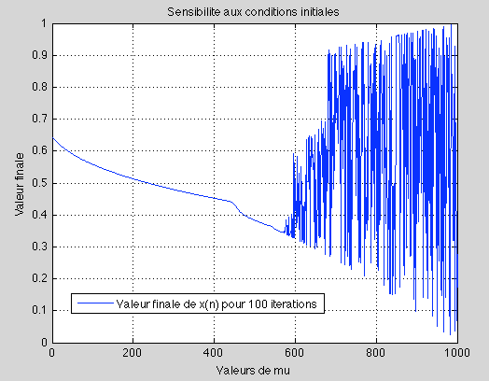

On observe bien que à partir de certaines valeurs de mu, les résultats de la suite sont totalement divergents. Le comportement est donc chaotique.

## Q8 Test sur deux cas

L’objectif ici est de prédire si le comportement de la suite est chaotique, et si oui, à partir de combien d’itérations le comportement est chaotique. Pour cela, on va créer deux suites par population. Une avec une erreur, la plus petite possible vis à vis de la précision sur les conditions initiales, une autre sans erreur sur les conditions initiales. Si le comportement est chaotique, donc sensible aux conditions initiales, alors une légère variation sur le mu initial devra entrainer une variation désordonnée des valeurs de la suite.

Code utilisé :

%population 1:

mu1 = 3.6;

x01 = 0.4;

Nb_it1 = 10;

x1 = steLogist(x01,mu1,Nb_it1);

%Test du comportement chaotique

mu1_chaos = 3.60001;

x1_chaos = steLogist(x01,mu1_chaos,Nb_it1);

%population 2:

mu2 = 3.7;

x02 = x01;

Nb_it2 = 100;

x2 = steLogist(x02,mu2,Nb_it2);

%Test du comportement chaotique

mu2_chaos = 3.70001;

x2_chaos = steLogist(x01,mu2_chaos,Nb_it2);

% Exploitation graphique

figure(2)

plot(abs(x1_chaos-x1),'-g')

hold on

plot(x1)

hold on

plot(x1_chaos,'-r')

grid on

title('mu = 3.6')

legend('Différence','Sans erreur','avec erreur')

figure(3)

plot(abs(x2_chaos-x2),'-g')

hold on

plot(x2)

hold on

plot(x2_chaos,'-r')

grid on

title('mu = 3.7')

legend('Différence','Sans erreur','avec erreur')

L’erreur introduite est donc un delta = 0.00001.

Pour la population 1 ou mu = 3.6, nous obtenons le résultat suivant :

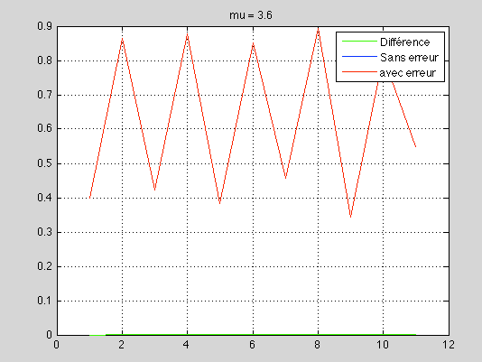

Pour cette population, la valeur finale est prédictible sur 10 itérations

Pour la population 2, ou mu = 3.7, nous obtenons le résultat suivant :

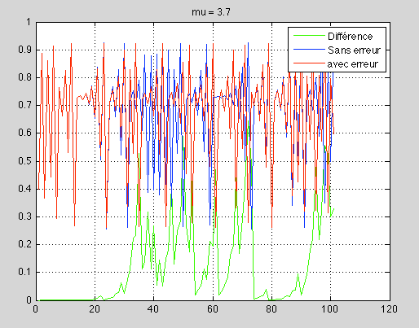

On remarque ici qu’à partir de la 20ème itération, la différence de valeurs entre la suite sans erreur et la suite avec erreurs existe. Le comportement est donc chaotique pour cette population au bout de 20 itérations.

## Q9 Prévisions

Maintenant que nous sommes experts des comportements chaotiques dans les systèmes déterministes, nous allons voir sur combien de temps nous pouvons faire des prévisions sur le comportement de la population sans que ces prédictions soient fausses.

Pour cela, nous allons réaliser une série de prédictions en faisant varier mu d’un pas de 0.01. A chaque nouvelle prévision, nous calculons une suite sans erreur et une suite avec une erreur sur le mu. Cette erreur étant de l’ordre de la précision machine, donc ${10}^{-15}$ et nous observons la différence des valeurs sur chacune des itérations. Un comportement chaotique sera donc détecté de la même manière que la procédure utilisée dans la question 8.

Avec le code suivant :

Epsilon = 1e-15

x0 = 0.2;

Nb_it = 100;

for mu = 3.6:0.01:3.99

%Suite sans erreur

x = steLogist(x0,mu,Nb_it);

%Suite avec erreur

mu_chaos = mu + Epsilon;

x_chaos = steLogist(x0,mu_chaos,Nb_it);

figure(1)

plot(abs(x_chaos-x))

hold all

grid on

end

Nous obtenons le graphique suivant :

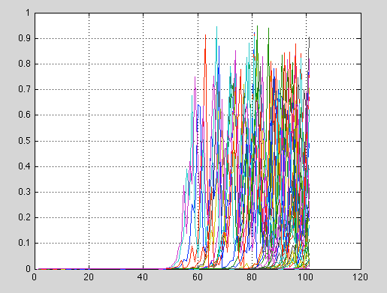

On observe qu’au alentours de 50 itérations, le comportement du système deviens chaotique, en effet, la différence entre les deux suites avec et sans erreurs est visible et très différente. Ce qui veux donc dire que pour une très faible variation des conditions initiales, le résultat est radicalement différent, le comportement après 50 itérations a de fortes chances d’être chaotique.

## Q10 Diagramme de bifurcations

On établit le diagramme de bifurcations de cette manière :

% Quiadrillage des parametres d'entree:

N = 150;

k = 0;

x(1,1) = 0;

x_temp = ones(1,N);

pas_X0 = 0.01;

pas_mu = 0.001;

x0(1) = 0;

mu(1) = 0;

%Creation des vecteurs comportant les diffÈrents mu et x0

i = 0;

for var = 0:pas_X0:1

i = i+1;

x0(i) = var;

end

i = 0;

for var = 0:pas_mu:4

i = i+1;

mu(i) = var;

end

%Creation du diagramme de bifurcations

Nmax_X0 = length(x0);

Nmax_mu = length(mu);

i = 0;

for i = 1:1:Nmax_mu

% Variations de mu

for j = 1:1:Nmax_X0

%variations des x0

x_temp = steLogist(x0(j),mu(i),N);

x(i,j) = x_temp(N); % On ne prend que la valeur finale de la suite.

end

end

plot(x,'.')

Nous obtenons alors le graphique suivant.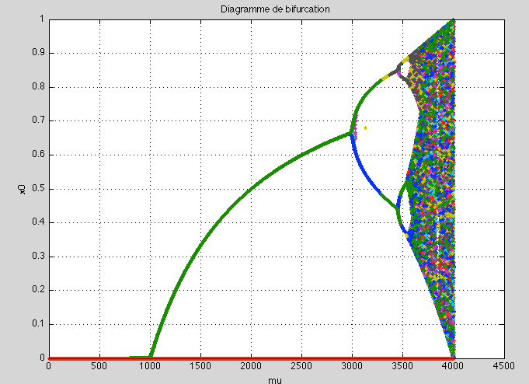

Graphique : l’axe des abscisses représente $μ$ variant entre 0 et 4, l’axe des ordonnées représente la condition initiale x0 variant entre 0 et 1.

Analyse :

* Comportement limite :

Comme nous l’avions calculé dans la question 4, pour un $μ$ compris entre 0 et 1, la valeur finale est 0, tandis-que pour un $μ$ compris entre 1 et 3, nous avions une valeur finale non nulle égale à $\frac{μ-1}{μ}$ ce que l’on retrouve dans le graphe (pour les abscisses allant de 0 à 1 et de 1 à 3).

Pour un $μ$ supérieur à 3, la suite ne converge pas vers une valeur finale finie, mais oscille entre deux valeurs, ce que nous avions pu étudier dans la question 5.

* Comportement chaotique :

Pour un $μ$ d’une valeur supérieure à 3,7, on observe bien un comportement chaotique des valeurs finales, les résultats entre deux variations minimes de $μ$ entraine un résultat final radicalement différent.

# Conclusion :

Ce TP nous a permis de découvrir la suite de Verhulst, décrivant l’évolution d’une population et mettre en pratique cette suite logistique pour fournir à des biologistes l’évolution d’une population de bactéries.

Nous avons découvert et étudier le comportement chaotique d’un système déterministe. Comportement chaotique qui permis à Lorenz de faire croire au monde entier qu’un battement d’aile de papillon pouvait déclencher une tornade en Amérique du nord grâce à son attracteur en forme d’ailes de papillon. Très amusant…